1. iTunes 을 다운받아 설치한다.

<http://www.apple.com/kr/itunes/download/>

1. Impactor_0.9.38.zip 을 다운받고, 임의 폴더에 압축을 푼다.
2. 해당 iOS 기기를 컴퓨터의 USB포트로 연결한다.
3. , Impactor.exe을 실행하고, 해당 *.ipa 을 다운받는다.

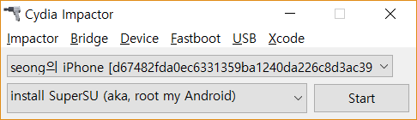

컴퓨터에 연결된

iOS 장비 정보

1. 탐색기를 이용하여, 다운받은 *.ipa 파일을 선택하고 Impactor 창으로 끌어 붙인다.

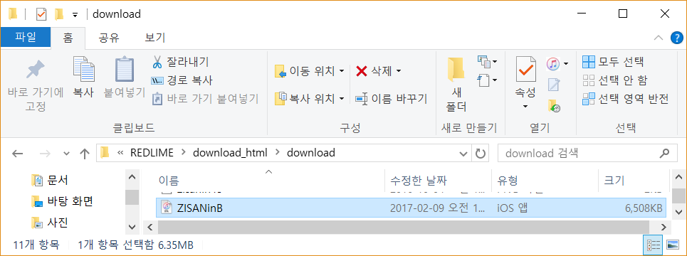

애플에 등록된 메일형식 아이디를 입력한다.

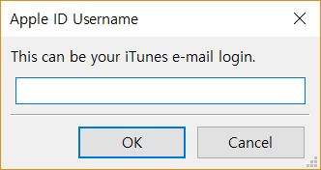

암호를 입력한다.

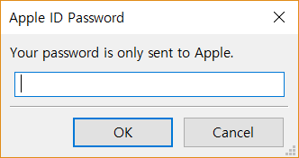

아래 창이 표시되면 “확인” 을 클릭한다.

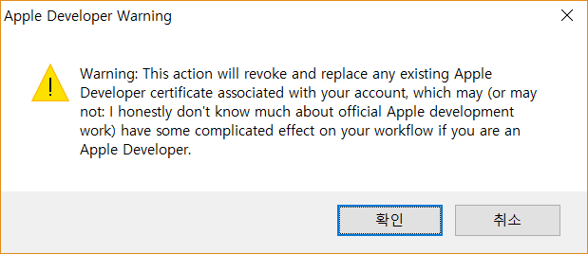

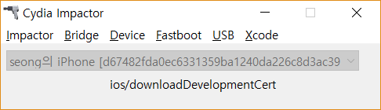

아래와 같은 업로드 완료 메세지가 표시된다.

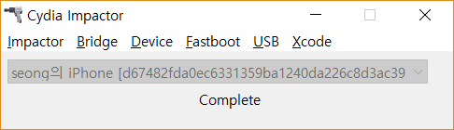

1. iOS 장비의 설치된 앱을 실행한다. 만약, 아래와 같은 신뢰문제 화면이 표시되면,

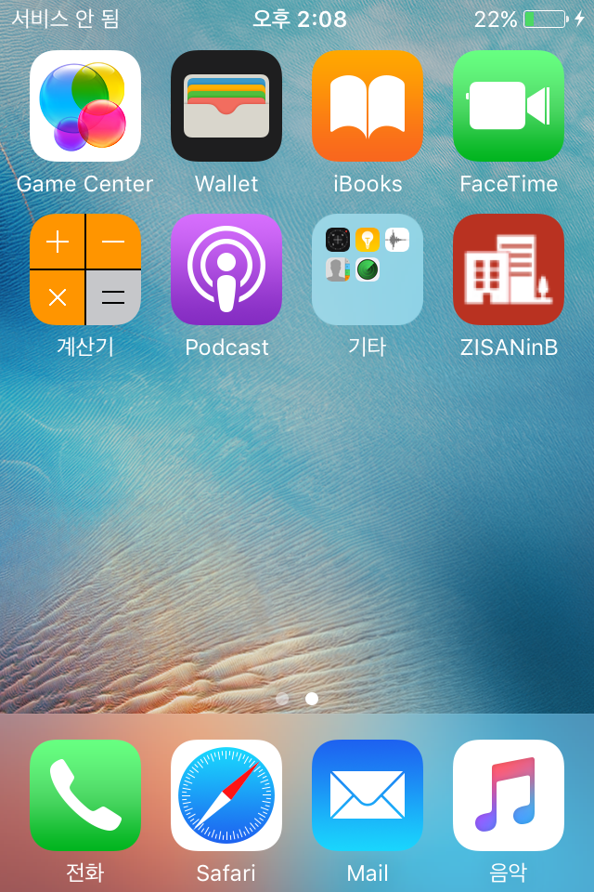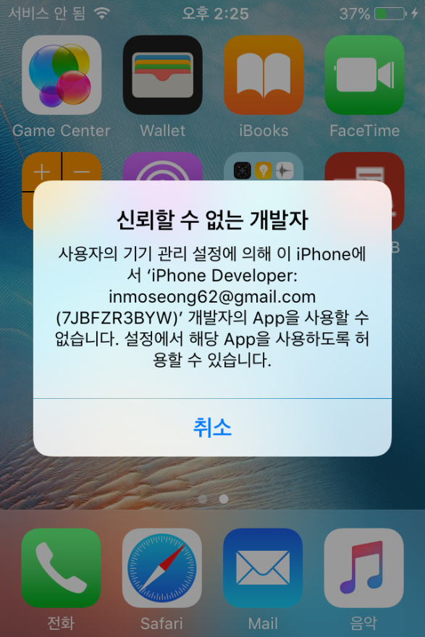

아래와 같이 설정->일반->기기관리로 들어가 인증을하고,

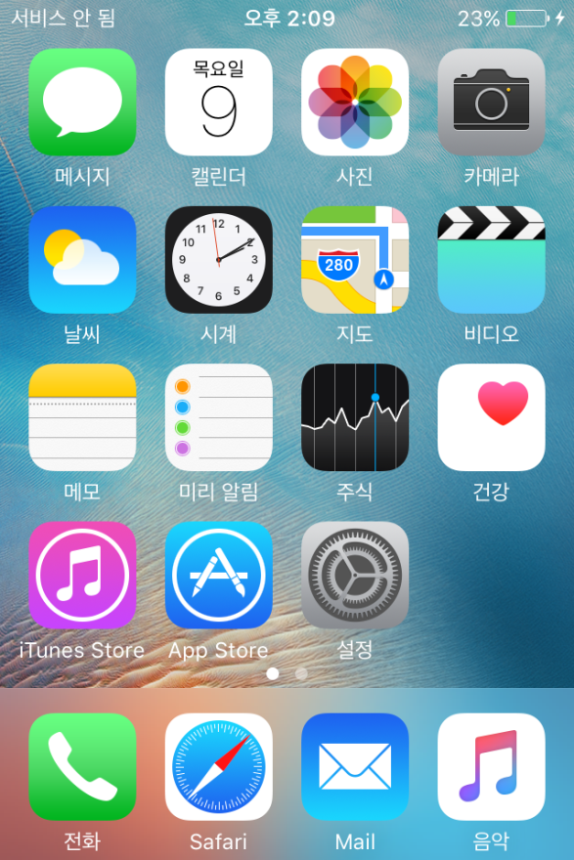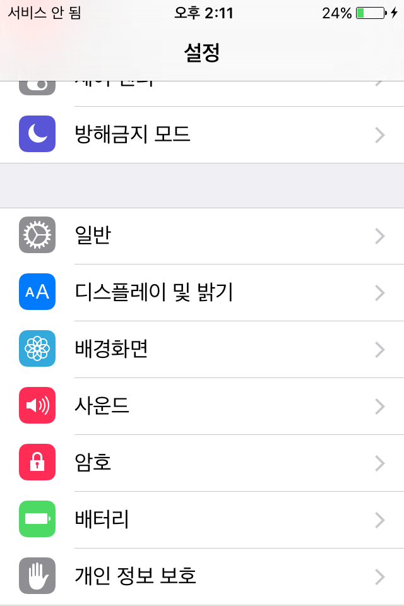

터치

터치

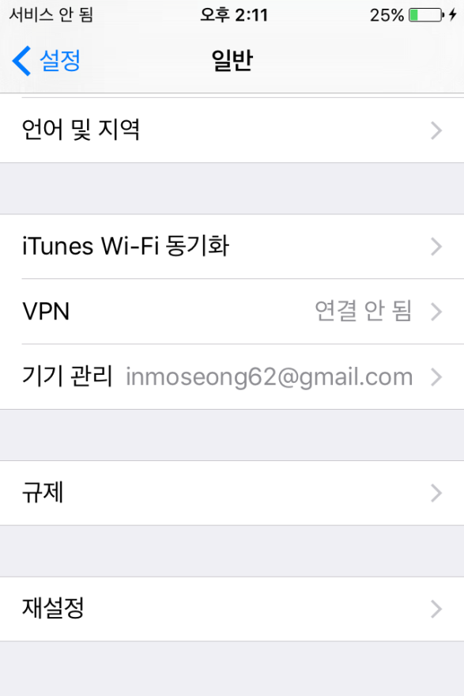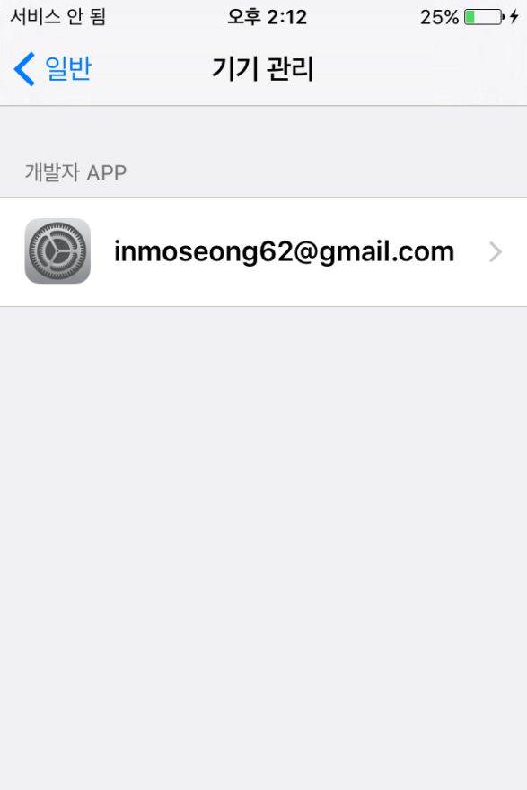

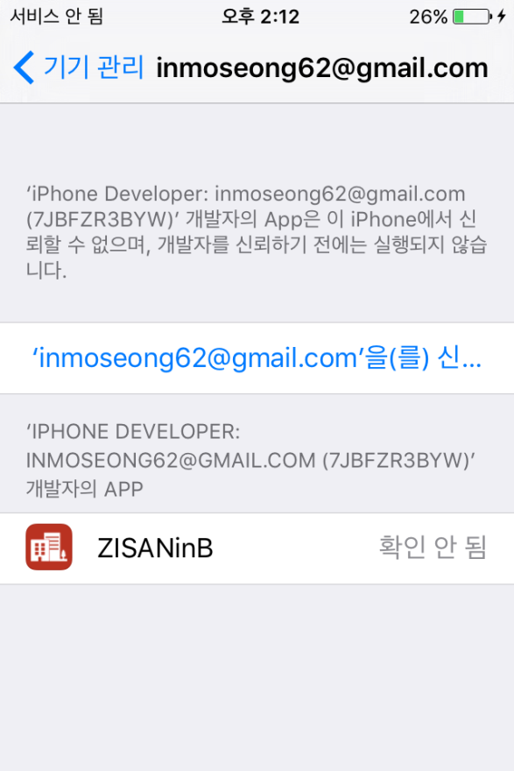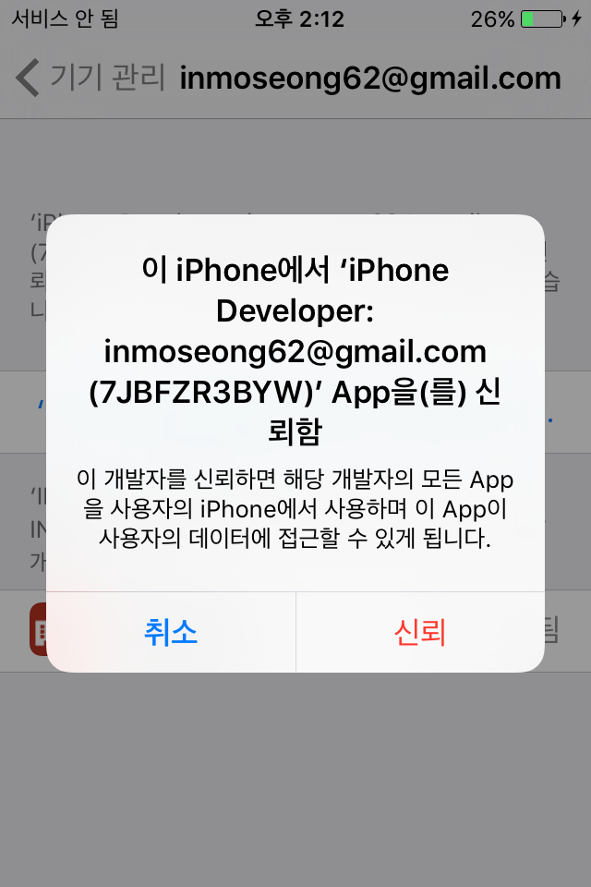

터치

터치

* 인터넷이 연결되지 않은 경우 발생하는 화면

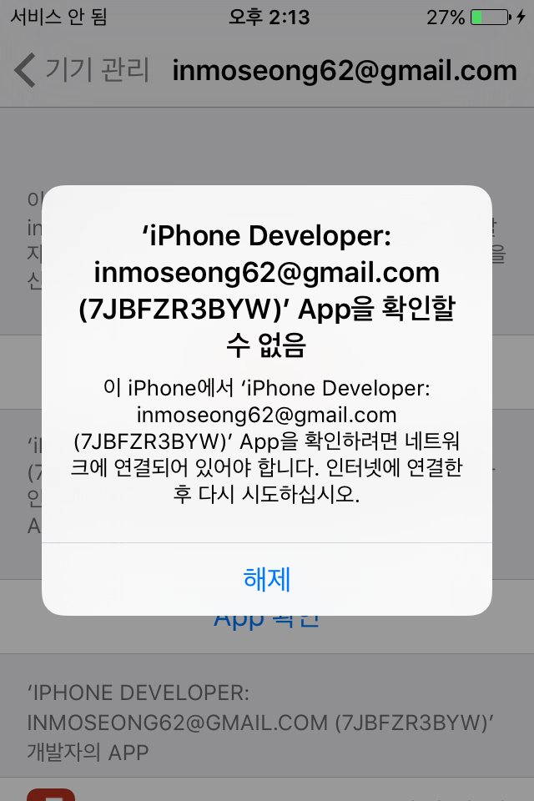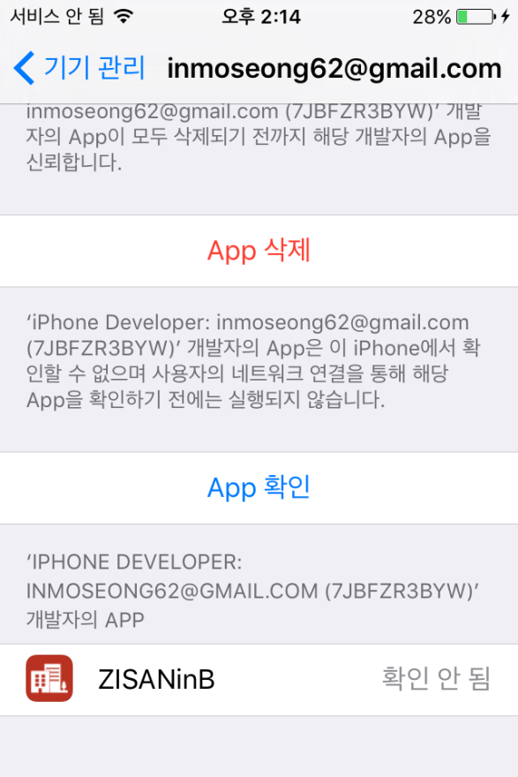

터치

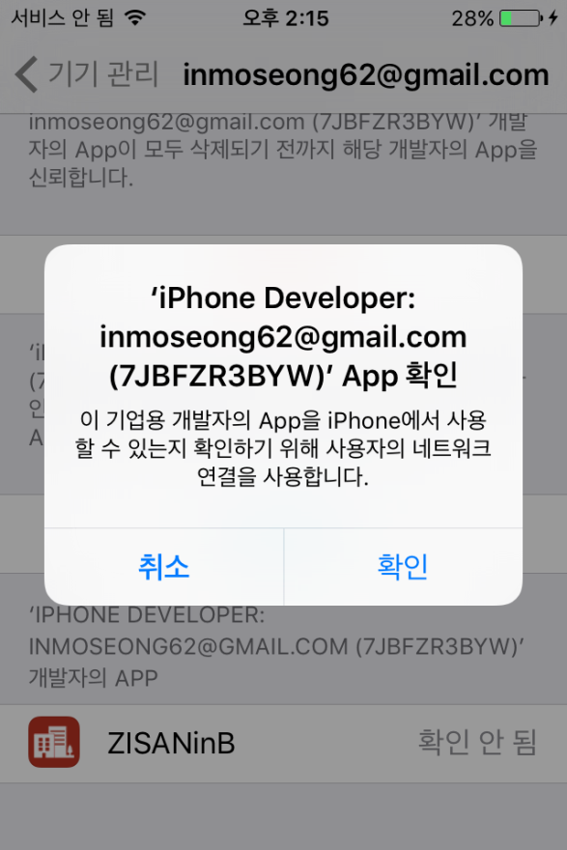

터치

* 인증이 성공한 화면

